Gleitsch.einl. m. PVC 25000 mm 2512/13 PVC beige gerillt
Küberit Profile Systems

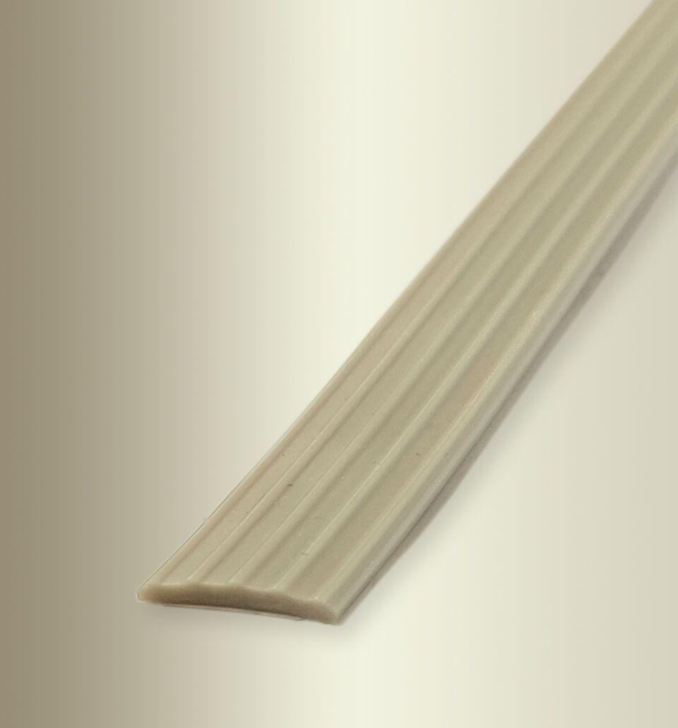Eigenschaften
GTIN:
4019907113856
HAN:
12513058
Bewertungsgruppe Rutschgefahr
R 9
Farbton
beige
Oberfläche
gerillt
Werkstoff
Polyvinylchlorid (PVC)
Breite (mm)
13,00
Länge (mm)
25.000,00
Befestigung
selbstklebend
Farbtonbezeichnung Hersteller
GS5 beige

